Прием граждан.

В общественной приемной губернатора Воронежской области 20 сентября прошел очередной прием граждан.
Прием граждан по личным вопросам провел Гречишников Олег Юрьевич временно исполняющий обязанности руководителя департамента строительной политики Воронежской области.
Прием начался в Воробьевке в общественной приемной губернатора Воронежской области. 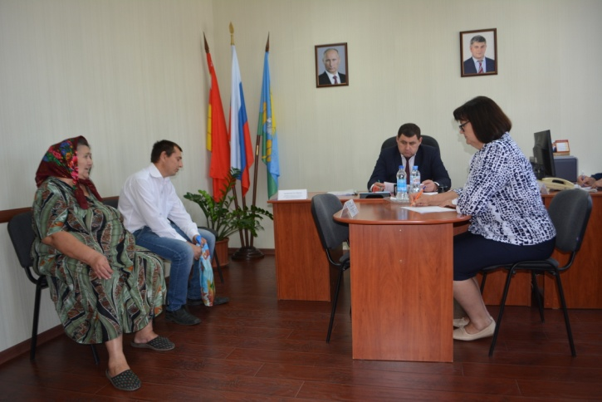
На прием обратилось 2 граждан.
Инвалид 2 группы обратился с вопросом оказания материальной помощи на ремонт дома. Олег Юрьевич внимательно выслушал, и пояснил, что в течение 2-3 недель вопрос будет проработан. Администрации района было поручено обследовать жилой дом, составить смету на ремонт и направить в департамент для дальнейшего решения вопроса.
В этот день Олег Юрьевич посетил строящейся объект стадиона, встретился с подрядчиками и обсудил завершение строительства объекта, посетил Ломовской природно ландшафтный парк, где также встретился с подрядчиками и директором парка обсудив концепцию развития Ломовского парка.

